Nama : AHMAD RUDIYANTO

NIM : 21157201114

Ilmu Komputer 21 B

**Fungsi Logaritma**

Dalam aplikasi Matlab Funsi Logaritma code program atau sintaksis nya itu berupa :

Y=log(x)

Keterangannya : Mengembalikan Logaritma ntural ln(x) dari setiap elemen array.

Domain Logfungsi mencakup bilangan negatif dan kompleks, yang dapat menyebabkan hasil yang tidak diharapkan jika tidak digunakan secara tidak sengaja.

* Menyelesaikan Persamaan Logaritma dengan Matlab

Kita simak dahulu persoalan berikut ini. Misalkan dalam persamaan matematika kita diberikan persamaan logaritma sebagai berikut :

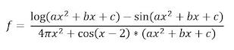

Dengan diberikan nilai untuk masing-masing variable adalah sebagai berikut :

x = 8

a = 2

b = 4

c = 6

Permasalahan yang kita selesaikan kali ini yaitu, kita akan menghitung nilai dari fungsi f, berapakah nilainya ?

**Pemecahan secara matematika**

Dalam perhitungan matematika kita biasanya akan menghitung baris demi baris dengan memerhatikan tanda kurung (bagian yang kita kerjakan lebih awal). Dalam permrograman akan sangat mudah bagi kita untuk menyelesaikan suatu persoalan matematika dengan memecah persamaan yang Panjang (yaitu persamaan f diatas) menjadi beberapa statement (pernyataan).

Tujuan dari pembagian / pemecahan persamaan tersebut adalah untuk memudahkan membaca error (error keying) dalam menuliskan logika penyelesaian. Sehingga akan kita pecah dahulu persamaan diatas menjadi beberapa bagian.

Pertama menuliskan nilai dari x, a, b, dan c :

x = 8

a = 2

b = 4

c = 6

Kemudian perhatikan pada persamaan fungsi f , kita pecah menjadi dua bagian yaitu bagian pembilang dan penyebut. Pada bagian pembilang didalam persamaan kuadrat dituliskan sebagai brikut :



**Penyelesaian secara Pemrograman**

Kita akan ubah dalam code matlab menjadi :

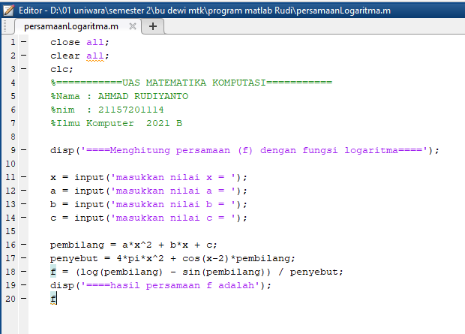

Kemudian bagian penyebut kita tuliskan dalam code matlab menjadi :



Kemudian kita kombinasikan component yang telah dipecah tadi menjadi persamaan akhir f dengan code matlab sebagai berikut :



Sehingga hasil yang kita dapatkan adalah : 0.0048

Dan dibawah ini adalah tampilan seluruh program persamaan Fungsi ogaritma :



Di bawah ini hasil Running dari Program diatas :

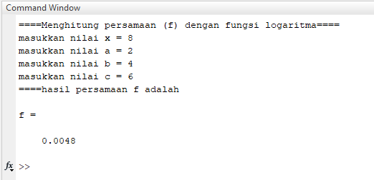

Sekian perhitungan matematika untuk menyelesaikan persamaan fungsi logaritma f dengan menggunakan matlab.